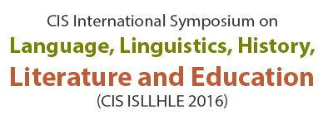

16 ноября 2016 г.

CIS International Symposium on Language, Linguistics, History, Literature and Education

(CIS ISLLHLE 2016)

***ОРГАНИЗАТОРЫ И ПАРТНЕРЫ КОНФЕРЕНЦИИ:***

**EAP-EUROPE CULTURAL RESOURCE CENTER (USA)**

**SCIENCE AND INNOVATION CENTER PUBLISHING HOUSE (USA)**

**THE CENTRE OF ANALYSIS AND DEVELOPMENT EDUCATION AND SCIENCE (CADES)**

ИНФОРМАЦИОННЫЙ РЕСУРС [ECONCONF.COM](econconf.com)

**EMPOWER RESEARCH**

Для участия в конференции приглашаются преподаватели высших учебных заведений, научные работники научно-исследовательских учреждений, аспиранты, докторанты, слушатели магистратуры, студенты, представители органов государственного и местного самоуправления, общественных организаций, предприятий, финансовых и других учреждений, все заинтересованные лица.

**Контрольные даты конференции:**

|  |  |
| --- | --- |
| **Дата проведения конференции** | **16 ноября 2016 г.** |
| Последний срок представления материалов | 16 ноября 2016 г. |
| Оплата публикации | до 02 декабря 2016 г. |
| Рассылка Сборника | С 04.12.16 по 23.12.16 |

***Форма участия в конференции – заочная (дистанционная).***

***Рабочие языки конференции***: английский, французский, польский, немецкий, русский, украинский, узбекский, казахский, литовский языки.

Материалы конференции будут опубликованы в форме **Сборника материалов Конференции** **с исходящими данными США.**

Сборник будет размещен в международные базы цитирования и передан на рецензирование для включения в Conference Proceedings Citation Index - Social Sciences & Humanities (CPCI-SSH)

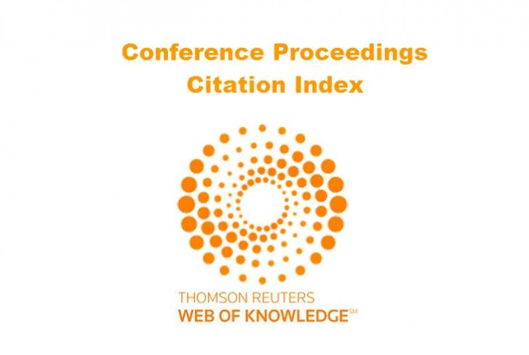

**Статьи участников будут размещены на информационных ресурсах, которые индексируются в Гугл Академии.**

**Сборник размещается в РИНЦ**

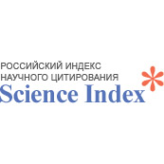

***В программе конференции планируются секции по следующим направлениям:***

Секция 1. Искусствоведение и культурология.

Секция 2. История и международные отношения.

Секция 3. Философия образования.

Секция 4. Педагогика.

Секция 5. Лингвистика.

Секция 6. Филология.

Секция 7. Политические науки. Политология. Социология.

Секция 8. Инновационные образовательные технологии в современном мире.

Секция 9. Религиоведение. Церковные студии.

Секция 10. Государственная образовательная политика.

Секция 11. Коммуникации и медиа исследования.

Секция12. Лингвистическая теория и описание языка.

Секция13. История стран Европы, Азии и Америки.

Секция14. Ареальная лингвистика и лингвогеография.

Секция15. Культурсоциология и антропология образования.

Секция 16. Экономика гуманитарной сферы.

Секция 17. История и теория литературы.

***Редакционный совет:***

*Антонишин А.* – кандидат исторических наук, глава ОО «МО «ЦАРОН»;

*Фастовец О.* – кандидат педагогических наук, доцент кафедры туризма Национального университета физического воспитания и спорта Украины;

*Шувазарян Р.* - кандидат философских наук, профессор, глава Центра прикладных историко-философских исследований (РФ);

*Срожиддинова З.Х.* - почетный профессор, доцент, Ташкентский финансовый институт (Узбекистан).

*Гройт Дитрих* – профессор, доктор антропологии, Центр «Реста» (Германия).

CADES и EmPower Research приглашают Вас принять участие в CIS International Symposium on Language, Linguistics, History, Literature and Education (CIS ISLLHLE 2016), которая будет проходить в городе Сент-Луисе, штат Миссури, США 16 ноября 2016 года. Конференция будет проводится в дистанционной форме без необходимости личного присутствия.

***Ваши преимущества:***

**Нет расходов на поездку и проживание в гостинице  
Низкая себестоимость издательских услуг  
Бесплатный сертификат участия**

Приглашаем студентов и аспирантов, докторантов, работников учебных заведений, независимо от страны проживания, для участия в конференции.

Статьи для конференции принимаются до 16 ноября 2016 года включительно.

Оргкомитет оставляет за собой право:

* внесения редакционных правок в тексты статей;
* возвращение материалов авторам на доработку (в случае несоответствия требованиям или тематике работы конференции);
* отказа в приеме статей к рассмотрению и публикации, в случае их подачи после 16.11.2016 г.

# Для участия в конференции необходимо выполнить три действия:

I. Заполнить заявку. (Произвольная форма, указать: моб. тел., эл.почту, почтовый адрес для отправки сборника, количество экземпляров).  
II. Оплатить организационный взнос (счет выставляется после получения материалов).  
III. Отправить Оргкомитету до 16.11.2016 года (включительно) по электронному адресу [efknlu@gmail.com](mailto:efknlu@gmail.com) следующие документы:

• статью;

• заявка (в произвольной форме);  
• отсканированную квитанцию ​​об оплате организационного взноса.  
Названия файлов должны быть подписаны в соответствии с фамилии и инициалов участника конференции. Например: Тычынски С.Р._Квитанция; Тычынски С.Р._Заявка; Тычынски С.Р._статья.  
Принимаются единоличные или коллективные работы. Количество со-авторов не должно превышать 2-х человек. Материалы конференции (Сборник статей) будет отправлено участникам конференции и размещены в открытом доступе в сети Internet.

**ТРЕБОВАНИЯ К МАТЕРИАЛАМ:**  
1. Участник имеет право представить несколько статей, которые ранее не публиковались (не более 2-х).

2. Максимальное количество авторов одной статьи – два автора.

3. Если научный руководитель не является со-автором, то указывать его в тексте не нужно.

4. Объем статьи не менее 6 страниц, максимальный объем статьи не ограничен, страницы статьи не нумеруют.

5. Формат – А4, гарнитура – MS Word.

6. Шрифт – TNR, кегль (размер) – 14, междустрочный интервал – 1,5; абзац – 1,25 см.

7. Поля: сверху, снизу, справа, слева - 20 мм.

8. По центру строки полужирным шрифтом - фамилия и инициалы автора (авторов), ниже - обычным шрифтом научная степень, научное звание, ниже курсивом – учреждение (организация) – на английском языке.

9. Ниже – через один интервал – название статьи (заглавными буквами по центру полужирным шрифтом) – на английском языке.

10. По центру строки полужирным шрифтом - фамилия и инициалы автора (авторов), ниже - обычным шрифтом научная степень, научное звание, ниже курсивом – учреждение (организация) – на языке статьи.

11. Ниже – через один интервал – название статьи (заглавными буквами по центру полужирным шрифтом) – на языке статьи.

12. Ниже – через один интервал – Аннотация на английском языке и языке статьи - шрифт – TNR, курсив, кегль (размер) – 10.

13. Ниже – через один интервал – Ключевые слова на английском языке и языке статьи) - шрифт – TNR, курсив, кегль (размер) – 10.

14. Ниже – через один интервал – текст статьи.

15.В конце текста – через один интервал – Литература (полужирным шрифтом по центру). Ссылки на литературные источники приводятся в квадратных скобках в соответствии с порядком упоминания, например: [5, с.18].

16. Использование иллюстраций, формул, в тексте должно быть минимальным. Формат таблиц и рисунков должен быть исключительно книжным.

17.Рисунки, диаграммы, таблицы, строятся с использованием черно-белой гаммы. Использование цвета и фона не допускается. Все рисунки и таблицы должны иметь название. Для названий таблиц, подписей рисунков, использовать шрифт Times New Roman 14. Все рисунки должны быть сгруппированы как единый объект. Формулы располагать по центру с нумерацией по правому краю. При наборе формул использовать редактор формул Мs Office. Запрещается использовать сканируемые объекты!

18. Формулы следует печатать с помощью редактора формул Microsoft Equation и нумеровать в круглых скобках, например (2).

Образец оформления тезисов  
Колибович Д.Т.

аспирант кафедры менеджмента Национального горного университета г. Ташкент, Узбекистан  
  
Kalibovich D.T.

PhD student  
National Mining University, Uzbekistan   
  
**НАПРАВЛЕНИЯ ФОРМИРОВАНИЯ ПАРТНЕРСТВА В СОЦИАЛЬНОЙ СФЕРЕ**  
**DIRECTIONS FORMING PARTNERSHIPS IN THE SOCIAL SECTOR**

**Аннотация:** Статья посвящена….

**Ключевые слова:**

**Annotation:** Science article……

**Kay word:**   
  
Текст текст текст ... [1, с.11]

**ЛИТЕРАТУРА:**

1. Гончарук А. Новый подход к управлению эффективностью в промышленности Украины / Гончарук А. // Экономика Украины. - 2006. - №  
11. - С. 36-46.

# **Стоимость участия*:**

- Получение печатного Сборника + эл. Сборник + Сертификат + почтовая доставка: 540,00 грн.*/ 30 дол. США** (статья объемом до 15 страниц включительно, не более 2 авторов).

- Получение эл. Сборника: 290,00 грн.* / 15 дол. США** (статья объемом до 15 страниц включительно, не более 2 авторов).

- Дополнительный экземпляр Сборника + почтовая доставка: 250,00 грн.* / 15 дол. США**

** - для участников из стран СНГ и Балтии;

* - для участников из Украины и Молдовы.

*Счет на оплату услуг будет выставлен после получения материалов.

**Платежные реквизиты:**

***Для участников из Украины*:**

Получатель: Хусаинов Р.В.

Банк получателя: КБ «ПриватБанк»

Номер карты|счет-фактура|: № 5168 7555 2912 0442

Назначение платежа: пополнение счета (указать фамилию автора).

***Для участников из стран СНГ и Балтии*:**

Получатель (Beneficiary): Хусаинов Р.В. (Khusainov Ruslan)

Способы перевода: «Юнистрим», «Western Union»

___________________________________________________________

Contact Information Organizing Committee of the CIS International Symposium on Language, Linguistics, History, Literature and Education (CIS ISLLHLE 2016)

E-mail**:** [**efknlu@gmail.com**](mailto:efknlu@gmail.com)

[**https://www.facebook.com/events/781054265333798/**](https://www.facebook.com/events/781054265333798/)

[**https://vk.com/event111551153**](https://vk.com/event111551153)

Tel: +38063 945 74 99, Secretariat of the Conference: Ruslan Khusainov, M.Sc. (Руслан Хусаинов)